10 tập tính kỳ lạ của động vật mà bạn chưa biết
Chồn sương chết khi không có bạn tình, sứa bất tử, thằn lằn phun máu từ mắt là những tập tính kỳ lạ của các loại động vật trên thế giới.
Rùa thích màu sắc sặc sỡ
Rùa chủ yếu sử dụng mắt để tìm kiếm thức ăn và nơi trú ẩn. Vì vậy, chúng thường thu hút bởi những màu sắc sặc sỡ như đỏ, cam, vàng. Khi tìm thấy thức ăn có nhiều màu sắc khác nhau, chúng sẽ ăn những loại có màu sắc ưa thích trước tiên.
Động vật cũng tự tử như người
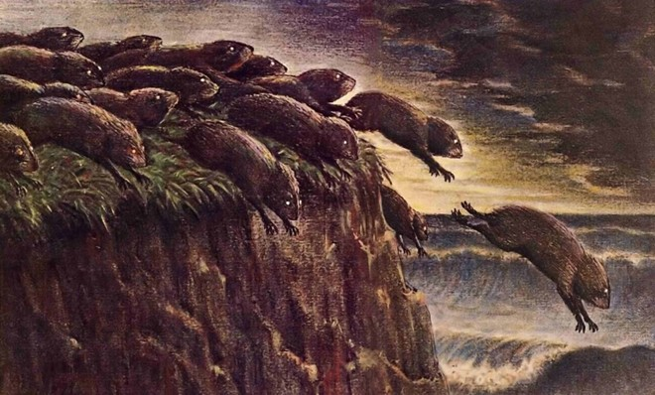
Nhiều loài vật nhảy xuống vách núi tự sát mà không rõ nguyên nhân.
Một số loài vật cũng tự tử giống như con người khi chúng cảm thấy buồn chán và không muốn tiếp tục sống. Nhiều tài liệu cho thấy, động vật có tỷ lệ tử vong khá cao và thường xảy ra theo bầy đàn. Vào những năm 1800, người ta chứng kiến hàng loạt động vật tự nhiên nhảy khỏi vách đá. Một cây cầu ở Scotland trở thành địa điểm tự sát của những con chó hay hiện tượng chim chết hàng loạt ở Ấn Độ.
Việc tự sát ở động vật dường như không chỉ xảy ra ở riêng một vài loài. Tháng 11/1998, tại vùng biển New Zealand, mực, tôm, cá voi kéo nhau lên cạn và chết hàng loạt mà không rõ nguyên nhân. Năm 2005, bò, cừu ở Thổ Nhĩ Kỳ đột nhiên nhảy khỏi vách đá tự vẫn. Hiện tượng này khiến nhiều nhà khoa học bối rối. Họ cho rằng, bản năng dự đoán trước thiên tai hoặc điều kiện khí hậu thay đổi là yếu tố căn bản gây ra những vụ tự sát bi thảm.
Trâu bò thường quay đầu về phía cực Bắc hoặc cực Nam khi gặm cỏ
Khi theo dõi các hình ảnh trên Google Earth, nhiều người phát hiện trâu bò luôn đứng theo trục Bắc Nam khi gặm cỏ, đầu thường quay hướng Bắc. Nhiều nhà khoa học cho rằng, loài vật này cũng có khả năng định hướng từ trường trái đất như chim hoặc cá hồi.
Chồn sương cái sẽ chết nếu không có bạn tình
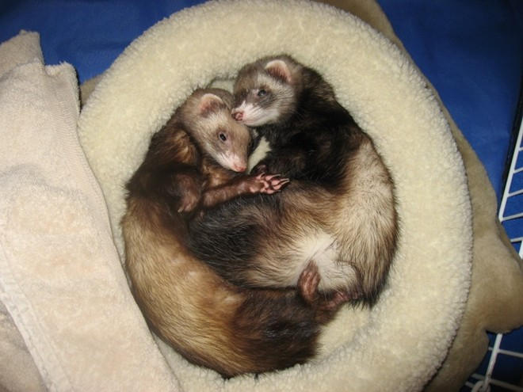
Chồn sương cái sẽ chết nếu không tìm được "một nửa" của mình.
Hẹn hò là một chuyện khá khó khăn, ngay cả với con người. Với loài chồn sương, đây lại là cách để chúng duy trì cuộc sống. Trong 1 năm, nếu chồn sương cái không tìm thấy bạn tình hoặc bị đối phương từ chối, chúng sẽ chết.
Chim hồng hạc chỉ có thể ăn khi đầu lộn ngược
Hồng hạc sử dụng chiếc cổ dài mò cua ốc trong tư thế đầu lộn ngược. Các nhà khoa học đã thực hiện nghiên cứu bằng cách sử dụng dây cố định phần đầu và cho chim hồng hạc ăn ở tư thế bình thường. Tuy nhiên, chúng không không thể tiêu hóa thức ăn.
Sứa bất tử
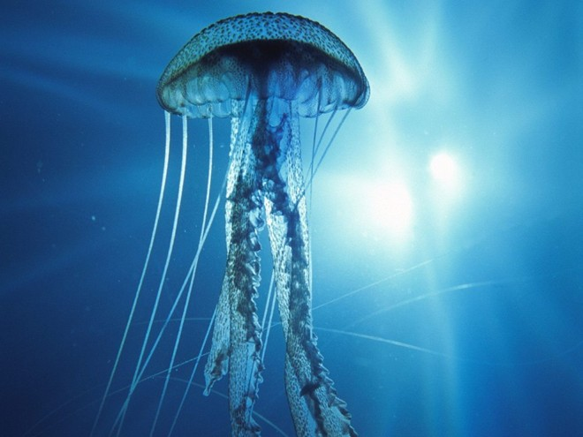
Loài sứa bất tử Turritopsis Nutricula.
Sứa Turritopsis Nutricula là một loài sinh vật đa bào có khả năng quay ngược vòng đời từ lúc trưởng thành trở lại thời kỳ sinh vật đơn bào và tiếp tục phát triển. Theo lý thuyết, quá trình chuyển dịch tế bào này diễn ra vô hạn giúp chúng có thể sống mãi mà không chết. Tuy nhiên, sứa Turritopsis Nutricula và nhiều loài sứa khác luôn phải đối mặt với nạn săn bắt hoặc mắc các bệnh nguy hiểm khiến chúng mất khả năng chuyển hóa.
Não cá heo vẫn làm việc khi chúng ngủ
Khi một con cá heo ngủ, chỉ một nửa bộ não của chúng nghỉ ngơi, nửa còn lại sẽ giám sát tình hình xung quanh đồng thời điều khiển hoạt động ngoi lên hít thở không khí giúp chúng không chết đuối.
Kiểu "ngủ nửa bán cầu" này cũng giúp chúng tránh nhưng nguy hiểm rình rập lúc nghỉ và duy trì cử động cơ để giữ nhiệt độ cơ thể trong nước biển giá lạnh.
Thằn lằn phun máu từ mắt
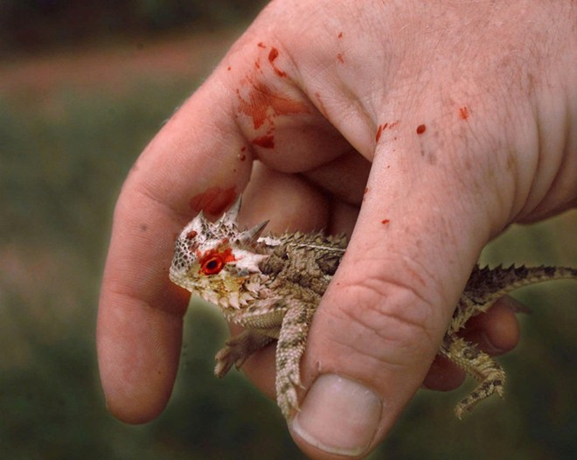
Thằn lằn gai phun máu ở mắt để tự vệ.
Khi gặp nguy hiểm, loài thằn lằn có sừng thường phun máu từ mắt để tự vệ. Tuy nhiên, máu của chúng không độc mà chỉ có tác dụng dọa kẻ thù và tìm cơ hội bỏ trốn. Hoạt động này là do việc tăng cao áp lực trong hốc xoang cho tới khi các mạch máu trong mắt vỡ ra, bắn vào kẻ săn mồi. Máu từ mắt thằn lằn có thể phun xa tới hơn 2 m.
Cá sấu thích ăn đá
Hàm cá sấu cực khỏe, dạ dày hoạt động mạnh và các axit trong đó có khả năng nghiền nát một chiếc mai rùa. Tuy nhiên, chúng không thể tiêu hóa đá. Sở thích kỳ quặc này có tác dụng duy nhất là giúp chúng giữ thăng bằng khi bơi. Do vậy, khi ở dưới nước, cá sấu phải dùng chân đập nước thật khỏe để tránh bụng lật ngược lên khỏi mặt nước.

Nhện sử dụng tơ chống kẻ thù
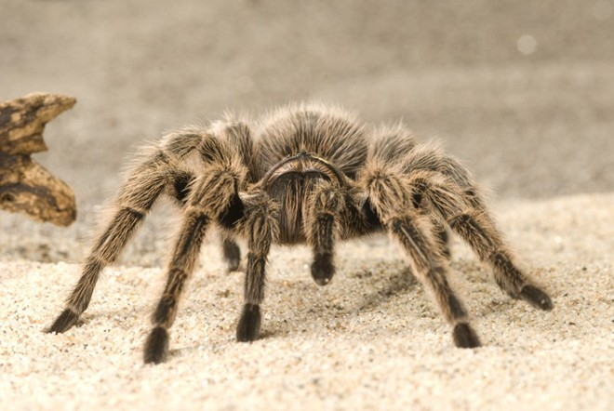Phóng to
Loài nhện khổng lồ 8 mắt tarantula.
Nhện tarantula là một loại nhện lớn nhất thế giới. Chúng có tới 8 mắt nhưng khả năng quan sát rất kém. Tarantula thường dệt những tấm mạng rộng và gắn các sợi tơ vào chân. Khi kẻ lạ đột nhập "lãnh địa", các sợi tơ sẽ rung và báo hiệu cho chúng cách phòng tránh và đối phó.

